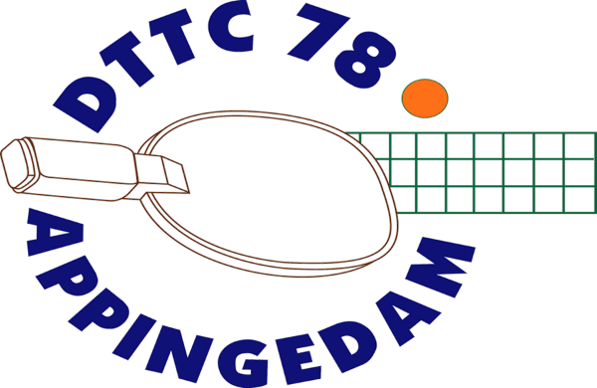
Informatiebulletin
7 februari 2025

Verhuizing
In een van de vorige informatiebulletins vertelden we over de verhuizing van onze speelzaal die er aan staat te komen.
In onze toekomstige zaal, De Delta aan de Olingermeeden, moeten aanpassingen worden gedaan aan de beveiliging en de toegang tot de school. Deze werkzaamheden zijn niet tijdig klaar zodat de verhuizing later dit jaar zal plaats vinden.

Voorjaarscompetitie 2025
De voorjaarscompetitie is bijna voor alle teams van start gegaan. De Table Stars starten als laatsten op 8 februari 2025.
De komende twee weken zijn er geen wedstrijden in verband met de voorjaarsvakantie.

Bardienst
Bij alle thuiswedstrijden, op donderdagavond bij de senioren en op zaterdagmiddag bij de jeugd, hebben we mensen nodig die aan de bar een kopje koffie en een glaasje fris willen inschenken.

Ruud Peters OTC toernooi
De Old Timers Club Tafeltennis houdt op 9 maart 2025 in onze zaal een toernooi genoemd naar Ruud Peters.
Deelname is mogelijk voor leden boven de veertig jaar. Je moet je van tevoren opgeven bij d.henderikse@home.nl. Zie hiervoor de bijgevoegde uitnodiging.

Tam toernooi senioren
Op donderdag 14 februari 2025 is er in de zaal van DOTO in Siddeburen een TAM toernooi voor de senioren.
Een TAM toernooi is een gezellig toernooi waarin meerkampen worden gespeeld.
Deelname is gratis en je hoeft je niet van tevoren aan te melden, gewoon op tijd aanwezig zijn. De zaal gaat open om 19.00 uur en het toernooi begint om 19.30 uur.

Clubkampioenschappen
Op 20 maart 2025 zijn de clubkampioenschappen voor de senioren. De aanvang is 19.30 uur.
Op 21 maart 2025 zijn de clubkampioenschappen voor de jeugd. De aanvang voor spelers uit de eerste groep is om 19.00 uur. De aanvang voor de spelers uit de groepen twee en drie is om 19.00 uur.
Deelname is gratis en je hoeft je niet van tevoren aan te melden.

Jaarvergadering
De jaarvergadering van onze vereniging is op woensdag 26 maart 2025.
Tijdig ontvangt iedereen daarvoor de uitnodiging.

DTTC een beetje steunen

DTTC is een kleine club waarbij we onze best doen om financieel gezond te zijn en geen hoge contributie te vragen. Dat lukt tot nu toe goed.
Toch vinden we het prettig een beetje extra steun te ontvangen, we hebben daarvoor de volgende mogelijkheden:

De club van 50
Lidmaatschap kost vijftig euro per jaar. Je kan persoonlijk lid zijn, met je gezin of met je team. Je krijgt daarvoor een plaatsje op het erebord in de kantine.
Een keer per jaar maakt de club van 50 een uitstapje.
Aanmelden kan bij penningmeester@dttc.nl of bij d.henderikse@home.nl.

Vriendenloterij
DTTC’78 is een van de goede doelen geworden waaraan de Vriendenloterij sponsorgelden beschikbaar stelt. Dit levert de club per jaar meer dan 2000 euro op. Voor elke maand dat “onze” abonnees meespelen ontvangt DTTC’78 veertig procent van het abonnementsgeld.
Je kan meedoen of mensen vragen mee te doen aan de Vriendenloterij; Geef dan DTTC’78 (nummer 20873) op als begunstigde
Maar ook kan je mensen die al meespelen vragen DTTC’78 nu aan te wijzen als begunstigde. Een telefoontje naar 088-0201020 is voldoende. Geef ook hier DTTC’78 (nummer 20873) op als begunstigde.

Grote clubactie
Al een aantal jaren helpen onze leden om loten te verkopen voor de grote clubactie.
De opbrengst van deze lotenverkoop is voor de vereniging ongeveer 1000 euro.
We rekenen er op dat ook dit jaar alle leden weer meehelpen loten te verkopen.

Sponsoring
Een aantal bedrijven helpen onze vereniging met het doneren van materialen aan onze vereniging. Denk maar aan de nieuwe speelveldafzetting, een nieuwe tafel, shirts voor de jeugd, sporttassen en kleine giften.
We hebben altijd wensen. Ken je een bedrijf wat graag wilt sponsoren? Neem dan contact op met penningmeester@dttc.nl.

